Муниципальное автономное дошкольное образовательное учреждение детский сад «Тополек» г. Бабушкин МО «Кабанский район»
Республики Бурятия
Юридический адрес: 671230, Республика Бурятия, Кабанский район, г. Бабушкин, ул. Федотова, д. 2Б, E-mail: topolek2010@yandex.ru

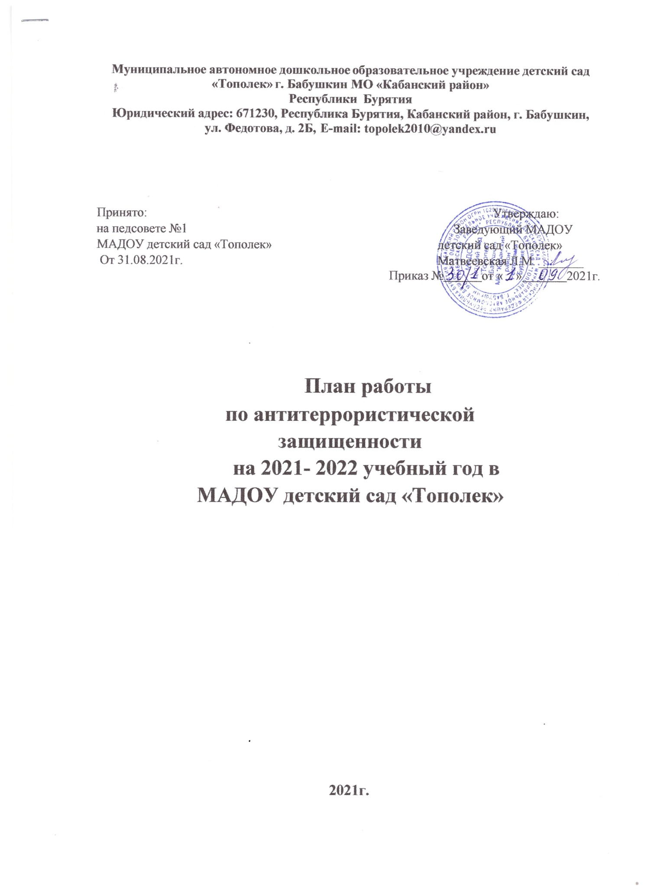

ПЛАН МЕРОПРИЯТИЙ
ПО АНТИТЕРРОРИСТИЧЕСКОЙ ЗАЩИЩЕННОСТИ
на 2022 -2023 г.

№п/п | Мероприятия | сроки |  | ответственные
Первоочередные, неотложные мероприятия
1. | Знакомство с ст.2, 3,5,9 Закона РФ «О борьбе с терроризмом»  Знакомство с ст.205, 206, 207, 208, 277,  218, 222, 226 Уголовного кодекса РФ | 2 раза в год | Заведующий
2. | Усиление пропускного режима допуска  граждан и автотранспорта на территорию ДОУ | постоянно | Ответственный по антитеррору
3. | Организация внешней безопасности (наличие замков на подвальном и  складских помещениях, воротах) | постоянно | Ответственный по антитеррору
4. | Приказ "Об установлении противопожарного режима в ДОУ" (Регламентирует действия персонала в случае возникновения чрезвычайной ситуации. Приказ об организации охраны, пропускного и внутри объектового  режимов работы в зданиях и на территории) | Начало года | Заведующий
5. | Инструктаж по обеспечению безопасности, антитеррористической  защищенности сотрудников и детей в условиях повседневной деятельности. | 2 раза в год | Заведующий
6. | Инструктаж по действиям при обнаружении предмета, похожего на  взрывное устройство | 2 раза в года | Ответственный по антитеррору
7. | Инструктаж по действиям при поступлении угрозы террористического акта по телефону, при поступлении угрозы террористического акта в письменном виде, по действиям при захвате  террористами заложников. | 2 раза в год | Ответственный по антитеррору
8. | Инструктаж по пропускному и  внутри объектовому режиму | 2 раза в год | Заведующий
9. | Осмотр территории на наличии посторонних и подозрительных предметов Проведение проверок на предмет обнаружения бесхозных вещей и предметов на объекте или в  непосредственной близости от него. | Ежедневно: утром, перед прогулками | Ответственный по антитеррору, воспитатели групп
10. | Ежедневные осмотры помещений и территории с отметкой результатов в  журнале. | ежедневно | Ответственный по антитеррору,  дежурные

 |  |  | администраторы
11. | Утверждение графика дежурства администраторов, регистрация всех посетителей в журнале | Ежедневно | Ответственный по антитеррору дежурные  администраторы
12. | Организация встречи с представителем  УВД с проведением бесед | 2 раза в год | Заведующий
13. | Проведения встреч с сотрудниками правоохранительных органов по темам:  «Сущность терроризма»,  «Дисциплинированность и бдительность – в чем выражается их взаимосвязь?», «Как террористы и экстремисты могут использовать подростков и молодежь в  своих преступных целях» и т.п. | 2 раза в год | Ответственный по антитеррору
14. | Постоянное содержание в порядке чердачных, подвальных, подсобных помещений и запасных выходов из ДОУ, которые должны быть закрыты и опечатаны. Проверка состояния решеток и ограждений, обеспечение контроля за освещенностью территории ДОУ в темное  время суток, проверка наличия и исправности средств пожаротушения и т.д. | постоянно | Ответственный по антитеррору
15. | Обеспечение контроля за вносимыми (ввозимыми) на территорию ДОУ грузами и предметами ручной клади, своевременным вывозом твердых бытовых  отходов | постоянно | Ответственный по антитеррору
16. | Пребывание педагогов на своих рабочих  местах за 10-15 минут до начала занятий с целью проверки их состояния на предмет отсутствия посторонних и подозрительных  предметов. | постоянно | Заведующий,  Ответственный по антитеррору
17. | Проведение практического занятия по  отработке действий с огнетушителем. | 2 раза год | Ответственный  по антитеррору
18. | Разработка инструкций и памяток о порядке действий в случае угрозы  совершения террористического акта, информационных плакатов. | 1 раз в год | Ответственный по антитеррору
19. | Организация дежурства во взаимодействии с органами охраны правопорядка и сотрудниками ЧОП на время проведения мероприятий | Новогодние праздники, выпускной | Ответственный по антитеррору
20. | Контроль за исправностью работы систем  АПС | ежедневно | Заведующая
21. | Анализ работы по антитеррористической  защищенности ДОУ | Май | Заведующий
Долгосрочные мероприятия, требующие длительного времени и значительных
финансовых затрат
1 | Оборудование входной калитки | По мере | Заведующий

 | домофоном. | поступления  средств
Работа с детьми
1 | Проведение НОД, тематических беседы:  «Как вызвать полицию»;  «Служба специального назначения»;  «Когда мамы нет дома»;  «Военные профессии» | В течение года | Воспитатели, Ст. воспитатель
2 | Включение в календарно - тематическое планирование по воспитательной работе встреч с сотрудниками правоохранительных органов | 1 раз в год | Воспитатели, Ст. воспитатель
3 | Проведение пятиминуток по ОБЖ в группах | Ежедневно | Воспитатели, Ст. воспитатель
4 | Проведение тактико-практических учений по отработке эвакуаций детей при возникновении ЧС: природного и техногенного характера | ежеквартально | Воспитатели, Ст. воспитатель, Ответственный по антитеррору
5 | Изготовление наглядных пособий по материалам бесед | Согласно  перспективного плана | Воспитатели, Ст. воспитатель
6 | Работа с дидактическим материалам, плакатами по действиям в ЧС | Согласно календарно -  тематического планирования | Воспитатели, Ст. воспитатель
7 | Организация выставки детских рисунков:  «Безопасность». | 1 раз в год | Воспитатели, Ст. воспитатель
8 | Развлечение «Мир безопасный для детей прекрасных» | Июнь | Воспитатели, Ст. воспитатель
9 | Проведение дидактических игр: «Чего нужно бояться». | еженедельно | Воспитатели, Ст. воспитатель
Работа с родителями
1 | Проведение бесед с родителями о режиме посещения МАДОУ | В течение года | Воспитатели, Ст. воспитатель
2 | Проведение родительских собраний; | 2 раза в год | Воспитатели, Ст. воспитатель
3 | Оформление информационных уголков (папки-передвижки, консультационные  папки, памятки, буклеты и т. п.) | В течение года | Воспитатели, Ст. воспитатель

